新桥实验小学数学学科教学设计
第二册 |  | 第三单元 | 课题：整十数加一位数及相应的减法 |  | 日期：3月 日
班级：一（1）（2） |  | 人数：90 | 课时：3 |  | 设计者：恽蓉
1、教学目标：
（1）了解加、减法算式中各部分名称。
（2）经历整十数的加、减法和整十数加几、几十几减整十数的口算方法的探索过程，能正确口算。
（3）培养主动探究和独立思考的意识，体会知识间的相互联系。
2、教学目标设计依据：
教材分析：
本节课是在认数（认识整十数和几十几）的基础上学习整十数的加、减法和几十加减几。分两部分完成：第一部分教学整十数的加法和整十数加几；第二部分教学整十数的减法和几十几减整十数。这样的安排一方面和认数的教学结构相统一，一方面为第四单元加法和减法的学习打下基础（如：几十几加整十数就是整十数的加法和整十数加几的融合）。其中整十数的加、减法是学生借助计数器理解数的组成容易理解的，整十数加几的难点在于它容易和整十数加法混淆，另一种形式几加整十数也会和整十数加几混淆，所以必须借助计数器让学生在头脑里对数的组成形成清晰的概念，也就是对于学生认数的掌握要求很高。前面三者区分清楚，学生解答几十几减整十数的困难会少许多。
学生分析：
很熟练的学生在这部分的学习应该是相当轻松的，相反不熟练的学生就有困难，容易形成两级分化。本节课的学习安排在学生认数，会说会写数的组成之后，为学生在理解整十数加减法算法时打下基础。
教学过程
活动版块 | 教师活动 |  |  | 学生活动 | 交流预设
常规积累 | 1、出示：5-3=2  出示：2+3=5  说明并板书加法各部分名称  2、说说以下这些数的组成：34、56、70、5、100、92、  1、谈话：今天我们就要利用数的组成来学习新知识。 |  |  | 同桌相互说说各部分名称。  同桌相互说一说。
一、过程推进  1、学习整十数加法和整十数加几 | 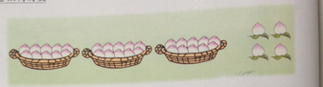  - 提问：看一看我们列出的这几个算式有什么特点，同桌讨论一下。  提示：可以从我们学的数中考虑。揭示课题：今天我们先学习整十数加整十数和整十数加几。 |  |  | 根据给你的信息，你能写出四道算式  独立尝试后同桌交流  回顾交流 | 呈现：34-30=4  34-4=30  交流：你是如何计算得数的呢？

活动版块 | 教师活动 | 学生活动 | 交流预设
2、学习整十数减法和几十几减整十数  二、巩固各部分名称  三、巩固练习  四、拓展练习 | 谈话：他们说的方法都很好，我们再一起来回顾一下。谈话：我们在一起在计数器上拨一拨刚才的算法提问：你能从刚才的方法来说一说4+30是怎么计算的吗？提问：那34-30,34-4呢？提问：不管我们再计算加法和减法也好，对于整十数加一位数及相应的减法，我们应该怎么想？总结：在计算有关整十数加一位数及相应的减法我通常都是利用数的组成来解决的。  1.快速计算，并说说算法  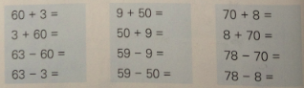  2.根据加数、加数、和以及被减数、减数之间的关系来填表。  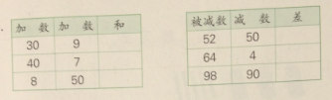  3.解决实际问题  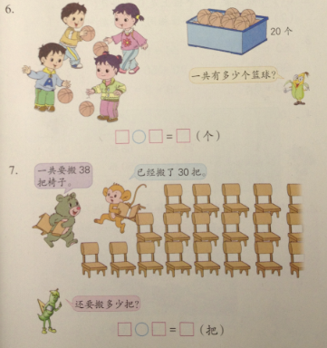  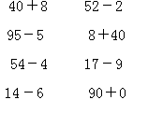 | 独立尝试后同桌交流  回顾交流  先一起说一说第一个小朋友的算法。  独立完成并同桌交  请生回  交流：你是如何计算得数的呢？这里分类的概括对于学生来说难点比较大，基本上说不到点上，要师生合作共同概括。  口算，选择一道减法和加法说说你是怎么计算的看清表格要求快速填写  请生回答，填写  说三句话，列算式  同桌交流  同桌交流 | 呈现：34-30=4  34-4=30  生：幸福的一家人，4、30、34  生：整十数加上一个生：几十几减去一个数，或者是几十几减去一个整十数。  预设。  生：从34里面拿走3个十，还剩4个一，所以34-30=4  生：从34里面拿走4个一，还剩3个十，所以34-4=30。  生：想数的组成  预设：  （1）40+6=46  6+40=46  46-6=40  46-40=6  （2）40+6=46  6+40=46  40-6  学生列式，说一说计算过程  一分钟计时口算  口算，选择一道减法和加法说说你是怎么计算的  看清表格要求快速填写  请生回答，填写
板书设计： 整十数加一位数及减法
30+4=34（个） 34-30=4（个）
4+30=34（个） 34-4=30（个）

